Actividades para 4º grado para la semana del 20 al 24 de abril INGLÉS
Queridas familias: Esta semana comenzaremos a trabajar con el libro que corresponde a este año: Tiger Time 4. Vamos a comenzar con la introducción que se encuentra previo a la Unidad 1, en la que se verá vocabulario general que será de utilidad para las unidades venideras (esta semana, veremos Numbers). Al final del documento, dejo un ANEXO con imágenes de las actividades para que les sea de ayuda y los audios correspondientes a cada actividad.
Para hacer más liviana la tarea, les sugiero que los chicos copien en la carpeta sólo aquello que dice explícitamente “copiar en la carpeta”. Mucho de lo que leen, son solamente explicaciones y preguntas disparadoras para que ellos vayan pensando algunas cosas para poder resolver mejor las actividades.
Muchísimas gracias por el acompañamiento y el compromiso en estos tiempos. ¡Los chicos vienen trabajando muy bien!
Dejo mi correo electrónico nuevamente para que envíen consultas, si las tienen, o las actividades terminadas así puedo corregirlas: caritobaker@gmail.com
Saludos a cada uno de ustedes.
CLASE 1
Hello everyone!! How are you?
¡ ¡Esta semana comenzamos a usar el libro nuevo!! En las dos clases de esta semana vamos a ver sólo vocabulario. Son cosas que nos van a servir de aquí en más (¡y por mucho tiempo!), así que trabajemos con mucha atención así recordamos todo por mucho, mucho tiempo…
Lo primero que vamos a ver son los números… ¡hasta el 100!
Vamos a ir a la página 3 del Student’s Book y vamos a prestarle atención a la actividad Nº 1. En la foto, vemos a cuatro amigos, compañeros de escuela, sentados en su aula. Si miramos bien, prestando atención, vamos a ver que en algunas cosas hay números… ¿los vemos? Ahora vamos a la actividad 3, ¿podemos ver los números que vamos a aprender? Quizás alguno de estos números ya lo sabemos…
Vamos a escuchar un audio en el que los chicos preguntan “Where’s number…?” (¿Dónde está el número…?). Escuchemos con atención, tratando de concentrarnos en cómo se dice cada uno de estos números. Si es necesario, escuchemos el audio varias veces para entenderlo bien (audio al final del documento).
Ahora vamos a la carpeta y escribamos lo siguiente (aquí vamos a ver algunos números más):
THE NUMBERS

10 Ten
11 Eleven
12 Twelve
13 Thirteen
14 Fourteen
15 Fifteen
16 Sixteen
17 Seventeen
18 Eighteen
19 Nineteen
20 Twenty
21 Twenty-one
22 Twenty-two
30 Thirty
34 Thirty-four
38 Thirty-eight
40 Forty
45 Forty-five
50 Fifty
60 Sixty
70 Seventy
80 Eighty
90 Ninety
100 One hundred
Prestemos mucha atención a algo: A partir del número 20, sólo hay que agregar los números del 1-9 para formar otros números (están de ejemplo los números 21, 22, 34, 38 y 45)
En el libro podemos escuchar los números de 10 en 10, pero no tenemos los números del 10 al 20. Así que para saber cómo se dice cada uno de estos números, vamos a ver este videíto bien cortito. ¡ ¡Podemos verlo todas las veces que sea necesario!! https://www.youtube.com/watch?v=aqIa6iYfyJ4
CLASE 2
Para seguir practicando lo que aprendimos en la clase anterior vamos a jugar un poco.
Antes de jugar, vamos a repasar los números por las dudas hayamos olvidado alguno… Vamos a ver este video en el que están TODOS los números que hemos visto. Tengamos los oídos bien atentos para escuchar cómo se pronuncia cada uno. https://www.youtube.com/watch?v=e0dJWfQHF8Y&list=PL967B77C754A5A73A
¡Ahora sí! Se vienen los juegos… Vamos a entrar a este link https://www.gamestolearnenglish.com/numbers/ y vamos a jugar con los números ¡todas las veces que tengamos ganas!

ANEXO
Student’s Book, pag 3 – Activities 1 and 3
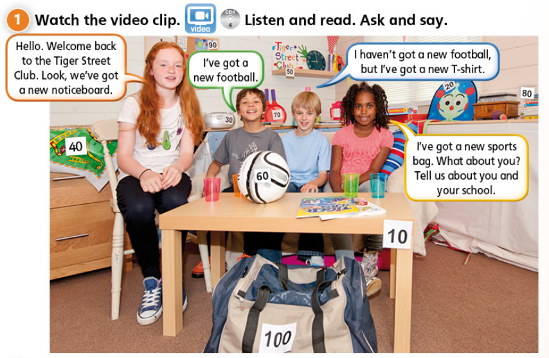
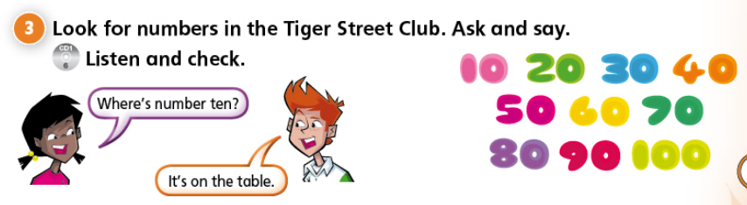
AUDIO: https://drive.google.com/open?id=1mhNlEA6gDBsXR0GrQDRluceTFinrXWAM

